www.3zs.cz

Klub předškoláka

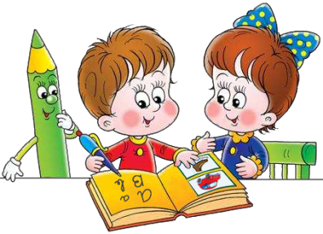

Budoucí prvňáčci, milí rodiče,

zveme Vás do naší školy na dvě na sebe navazující seznamovací odpoledne a jedno dopoledne, která proběhnou

ve čtvrtek 22. 2. 2018 od 16.00 – 17.15h.
ve čtvrtek 22. 3. 2018 od 16.00 – 17.00h.
ve čtvrtek 19. 4. 2018 od 8.00 – 10.45 h.

Program :
Přijďte si s námi zazpívat, zahrát a zacvičit.
1. návštěva - grafomotorické hry (stěžejní pro zápis do1. třídy)
- hudebně pohybová aktivita
2. návštěva - práce s IC technikou (interaktivní tabule, tablety, počítače…….)
- stavebnicové prvky
- rozvoj jemné motoriky, pokračování v grafomotorických hrách
3. návštěva - den otevřených dveří s možností vstupu a aktivního zapojení do projektové
výuky žáků na1. stupni

Přítomnost rodičů je nutná, za své děti v průběhu setkání zodpovídají.

Přihlášky se jménem dítěte zasílejte do 16. 2. 2018 na adresu: vrchotova@3zs.cz

Těšíme se na Vás!

